Уважаемые родители!
тема этой недели «Животный мир морей и океанов».
Предлагаем вам некоторые рекомендации по работе с детьми для закрепления данной темы.

Дидактическая игра «Где спряталась рыбка?»
Перед ребенком выкладываются три игрушки (рыбка и любые животные). Каждая фигурка накрывается платочком.

- Найди рыбку. Где она спряталась?

Дидактическая игра «Рыбка в озере»
- Вот перед вами круг. Круг синего цвета — синий круг. Это будет вода для нашей рыбки. Пустите рыбку в воду — положите сверху на синий круг. Вот рыбка поплыла в самую середину. А теперь рыбка поплыла влево. Вправо. Решила рыбка плыть по краю возле берега. Проведите рыбкой по краю круга. А теперь по краям круга выложите красивые камешки.

Физминутка «Пять маленьких рыбок»
Пять маленьких рыбок плескались в реке.
(Имитация движения рыб)
Лежало большое бревно на песке.
(Развести руки в стороны)
Первая рыбка сказала: - нырять здесь легко.
(Имитация ныряния)
Вторая сказала: ведь здесь глубоко.
(Грозят указательным пальцем)
Третья сказала: мне хочется спать.
(Руки сложить под ухо)
Четвертая стала чуть-чуть замерзать.
(Потереть кистями плечи)
Пятая крикнула: здесь крокодил,
(Руками имитируют пасть крокодила)
Плывите скорее, чтоб не проглотил.
(Убегают)

Дидактическая игра «Цветные рыбки»
- Вот у нас аквариумы (обруча) — желтый, зеленый, синий икрасный. А вот рыбки. Нужно разложить их в аквариум. Каждой рыбке свое место: желтые рыбки — в желтом аквариуме, а красные рыбки — в красном аквариуме, синеей — в синем, зеленые — в зеленом.

Упражнение «Одна рыбка, две рыбки»
- А теперь возьмите в каждую руку по одной рыбке. Посчитаем, сколько всего рыбок у вас: одна, две. Всего две рыбки. Спрячьте одну рыбку за спину. Сколько рыбок осталось? Осталась одна рыбка. Покажите вторую рыбку. Сколько стало рыбок? Две рыбки.

Рисование на крупе «Червячки для рыбки»
- Рыбки любят кушать червячков. Давайте нарисуем червячков для рыбок.

Дидактическая игра с пуговицами «Разные рыбки»
- Посмотрите, сколько рыбок плавает в аквариуме? Много рыбок. Покажите больших рыбок. Маленьких. Синих. Красных. Зеленых. Желтых. Белых. А теперь разложите пуговицы на круги подходящего цвета и величины.
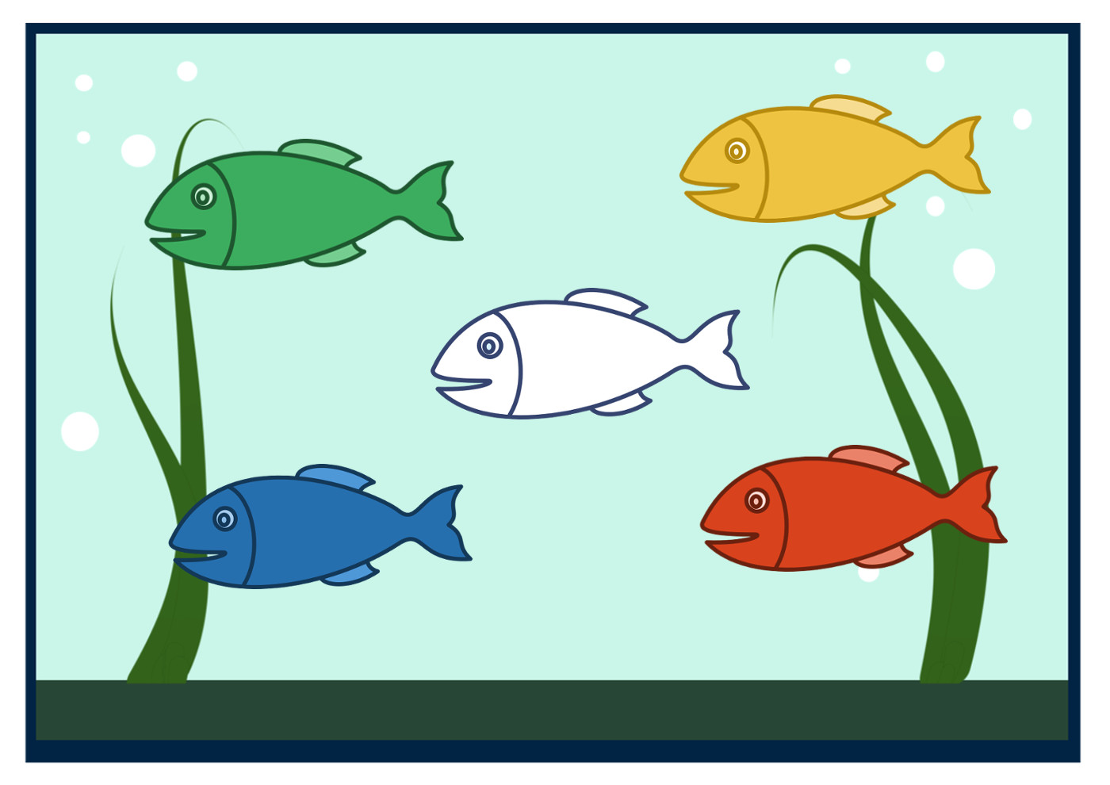

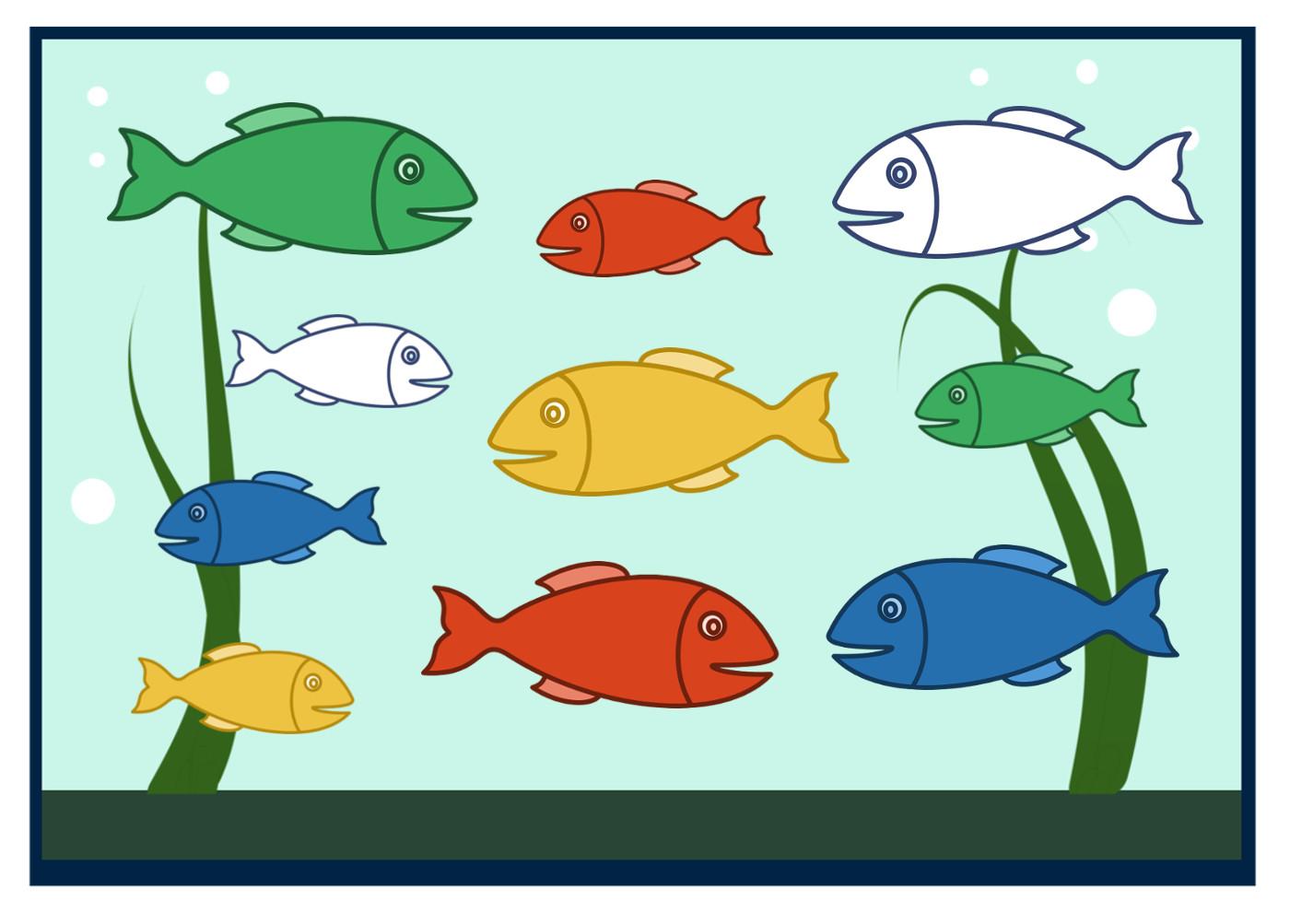

Артикуляционное упражнение «Рыбка открывает рот»
- Покажите, как рыбка ротик открывает и закрывает. Не торопитесь.
